**Отчет по недели «Психология»**

Осенняя «Неделя психологии – 2023» как специально организованный комплекс мероприятий в общеобразовательной организации зарекомендовала себя в качестве эффективного инструмента создания психологически безопасного и развивающего образовательного пространства. Такое пространство формируется, в том числе, благодаря вовлечению всех участников образовательных отношений в деятельность, позволяющую лучше узнать самого себя, понять окружающих и научиться управлять своими состояниями.

Цель недели: организовать активность детей и взрослых, провести различные мероприятия, которые способствуют установлению и поддержанию благоприятного психологического климата.

В период с 20.11.2023 по 24.11.2023 года в МОУ «Будаговская СОШ» прошла неделя «психологии» обучающие и взрослые активно принимали участие и выполняли задание которые им были предоставлены.

Ребята 1-4 классов активно принимали участие в игровых мероприятиях

По таким темам как: 1.Развитие у обучающихся переживания ценности человеческой жизни, собственной и другого человека, освоение и укрепление нравственных ценностей.

2.Развитие навыков общения и конструктивного разрешения конфликта Занятие (игровое) «Давайте дружить» для обучающихся.

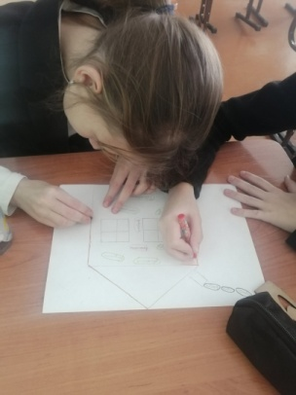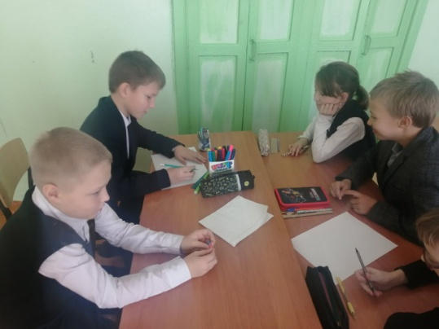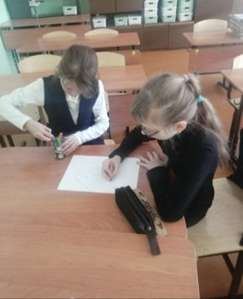

# Для обучающихся 5-8 классов также были проведены тренинги: 1. Развитие навыков общения и конструктивного разрешения конфликта Тренинговое занятие «Давайте дружить» 2. Развитие жизнестойкости и навыков саморегуляции, формирование уверенности в себе, способности управлять собственным поведениеми и отвечать за него

# PKV4bu6_G2s.jpgZJT5Xfdq9Ho.jpgr4ywYUnNuOU.jpg

# Ну и, конечно же, неделя психологии прошла в среднем звене для обучающихся 9-11 классов были проведены тренинги на такую тему как: 1. Развитие у обучающихся переживания ценности человеческой жизни, собственной и другого человека, освоение и укрепление нравственных ценностей 2. Развитие жизнестойкости и навыков саморегуляции, формирование уверенности в себе, способности управлять собственным поведением и отвечать за него

Тренинговое занятие «Внутренняя сила».

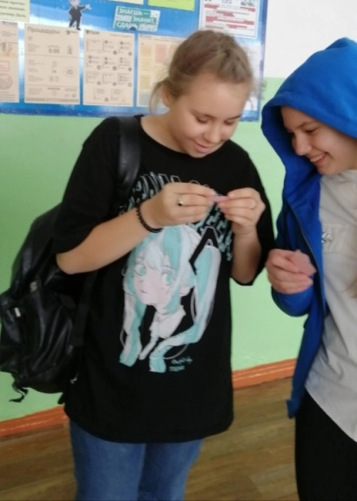 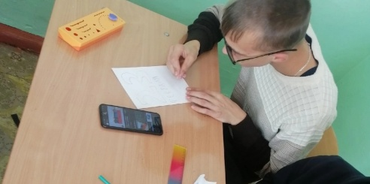

# Не обошла стороной школа и родителей, которые также не остались в стороне. Для них был проведен «Психологический интенсив «Внутренняя сила» для родителей (законных представителей) обучающихся»

# w5l8xwBMqbU.jpg

# С педагогами школы был проведен тренинг «Мысли на бумаге»

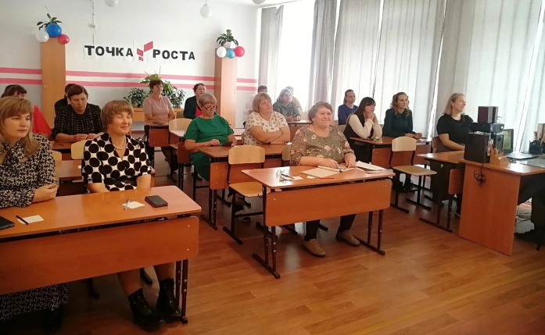

Была очень продуктивная неделя и благодаря классным руководителям и педагогам школы неделя прошла на ура.